人脸门禁云端录入信息流程
多位物联

1、人脸门禁模块的设备管理菜单下，添加人脸识别设备所在区域信息，支持添加多级
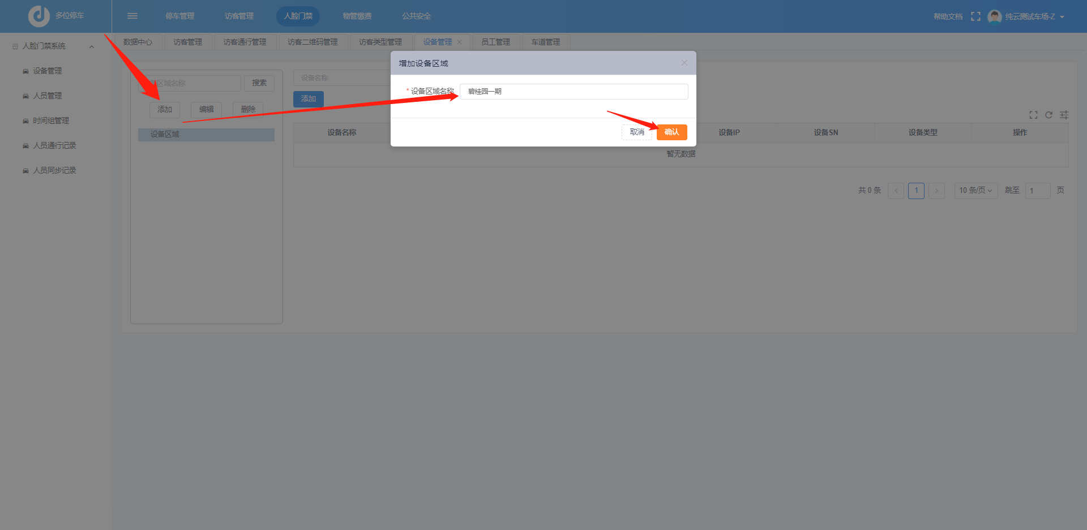添加区域信息后，选中某个区域，右侧“添加”，给该区域绑定人脸识别相机（支持使用华安设备、MQTT连接模式）
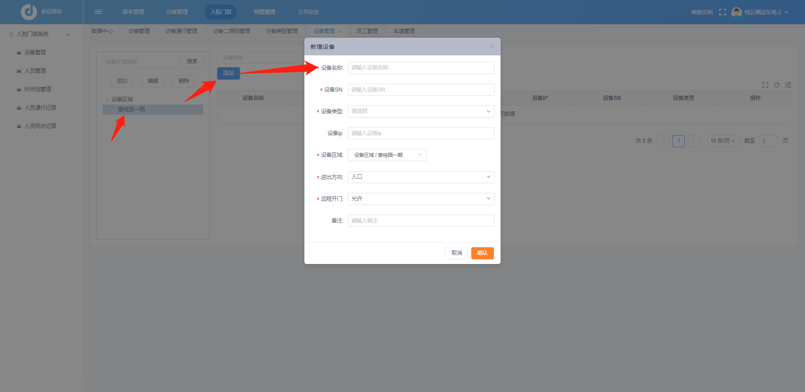
设备列表支持在线获取设备的设置信息，修改参数后会同步到设备

2、时间组管理菜单下添加每天可通行的时间段（节假日规则添加后，在指定时间区域内全员不可通行，谨慎使用）
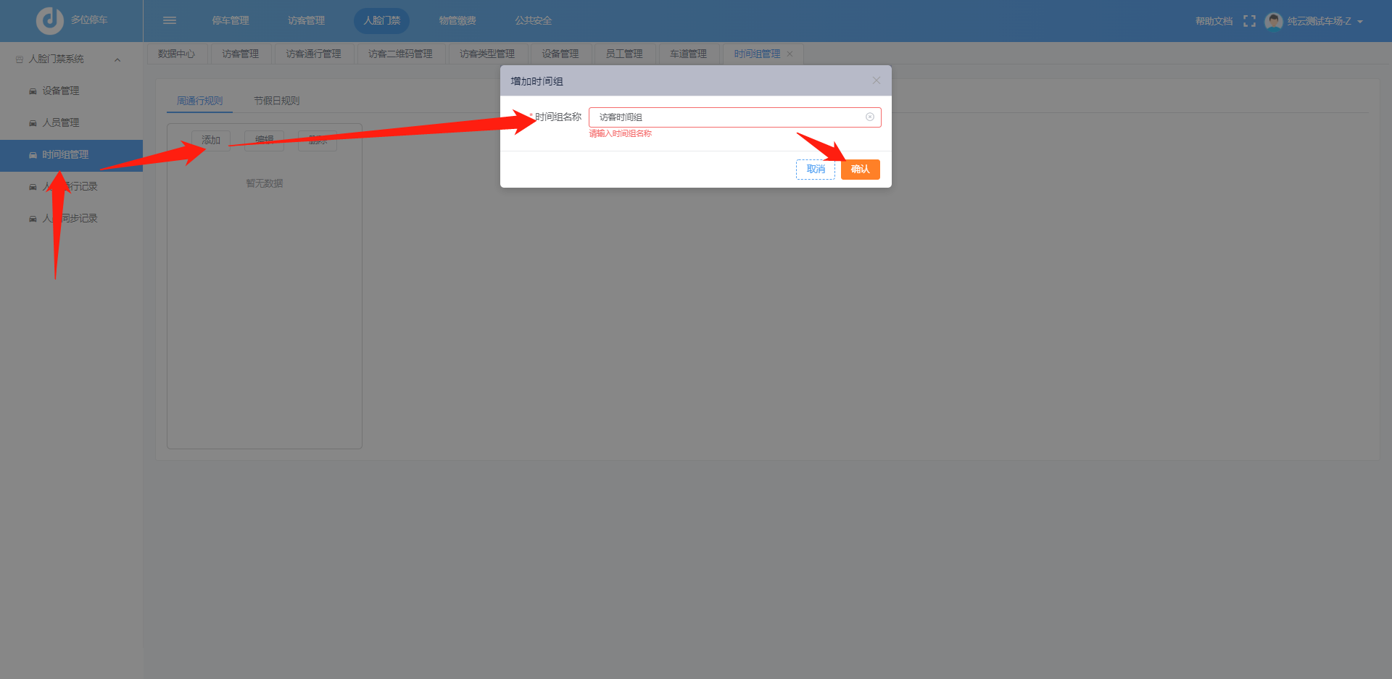
注意：设置的时间是允许通行的时间段，不是禁止通行的时间段
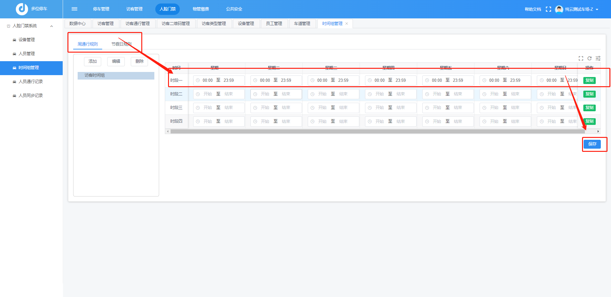

3、人员管理菜单下，添加人员居住区域，再给指定区域添加房屋信息
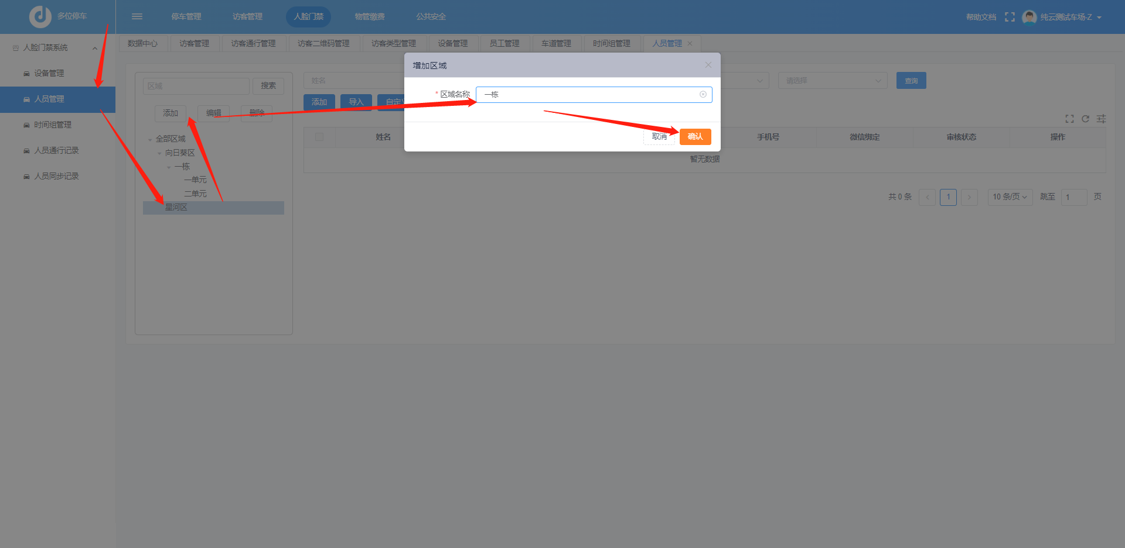
点击右侧“房屋管理”，给指定区域添加房屋信息
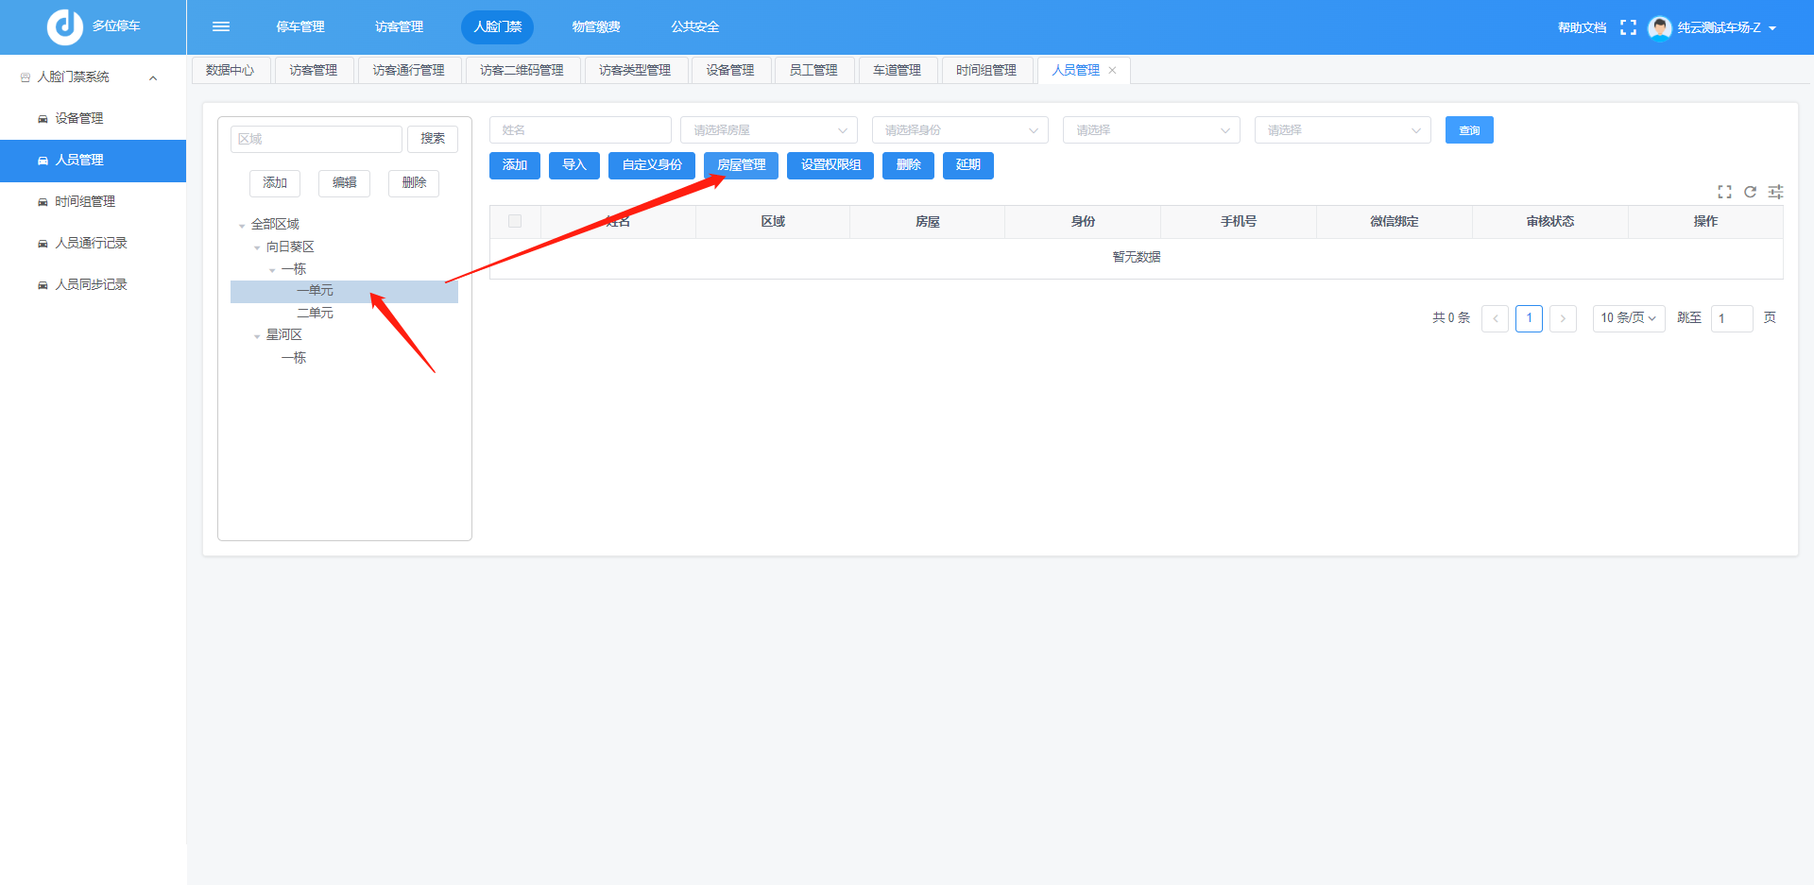
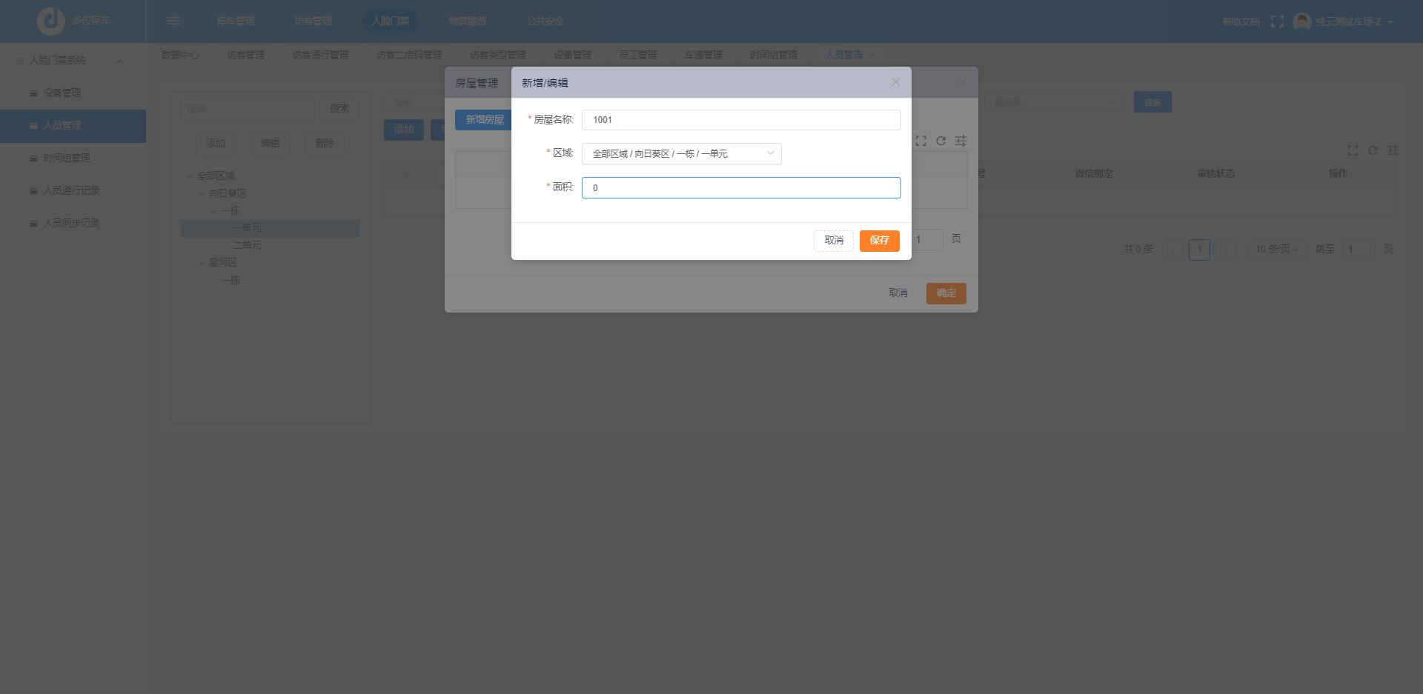
点击右侧“添加”，给指定区域添加人员信息，添加时需选择所属身份、居住区域和房屋信息等内容
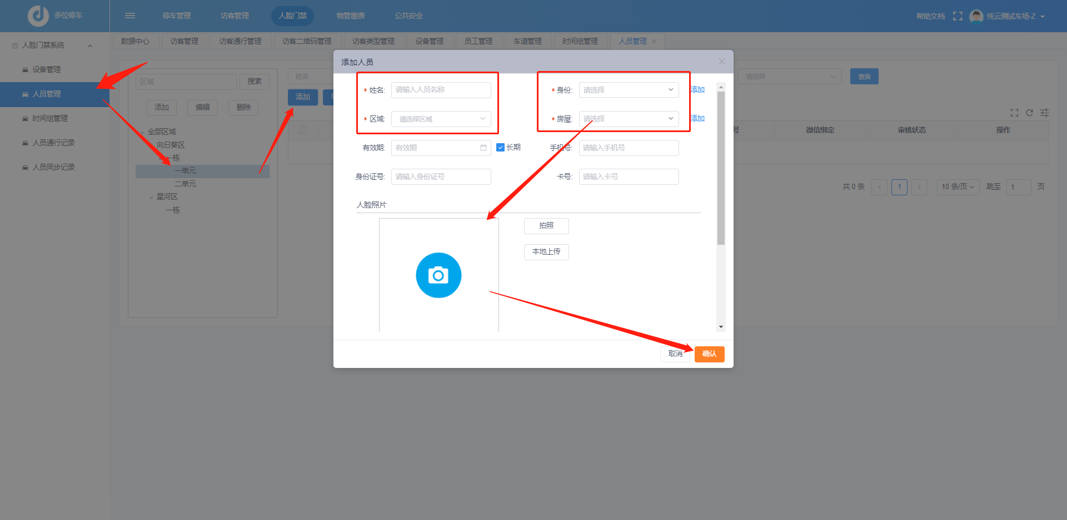
点击右侧“自定义身份”，新增人员身份，可自定义该身份人员录入的信息项，以及是否允许在小程序端操作远程开门、添加人员、邀请访客、关注某些身份的人员通行信息等
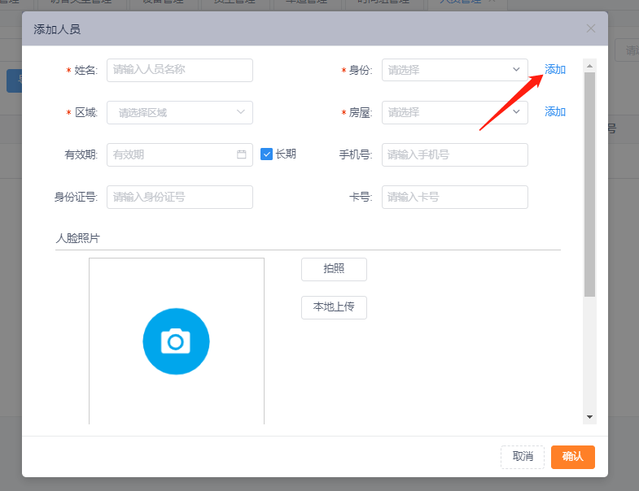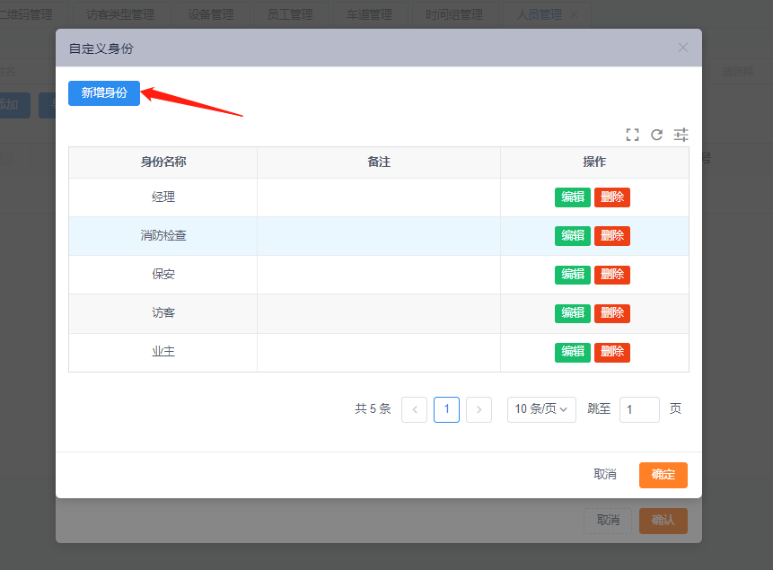
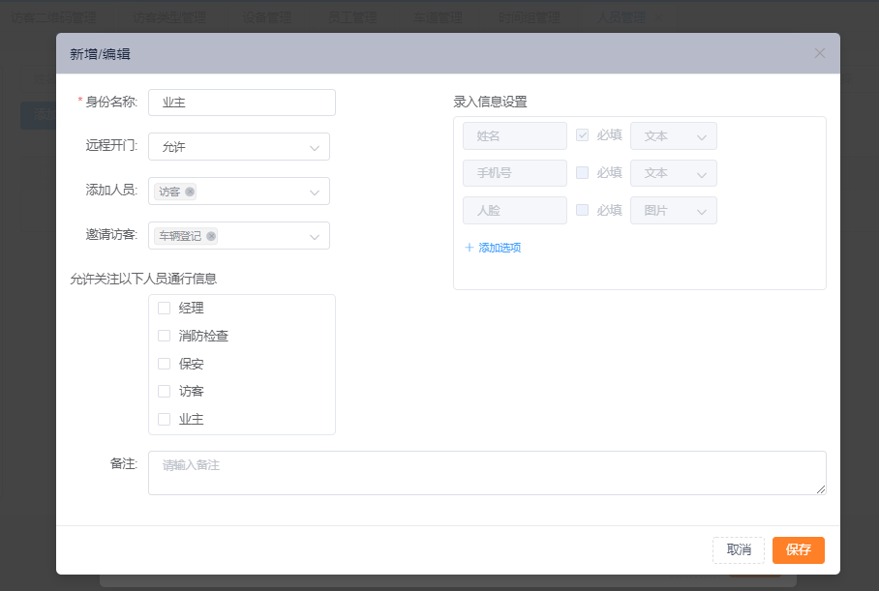

1、填写了手机号的人员，可使用手机号+验证码登录小程序端；
2、录入了人脸照片，下发到通行区域的设备后，识别人员匹配成功可开门放行
3、勾选设备组信息后，右侧“设置”选择可通行的时间组信息；未选择时间组的人员不可通行
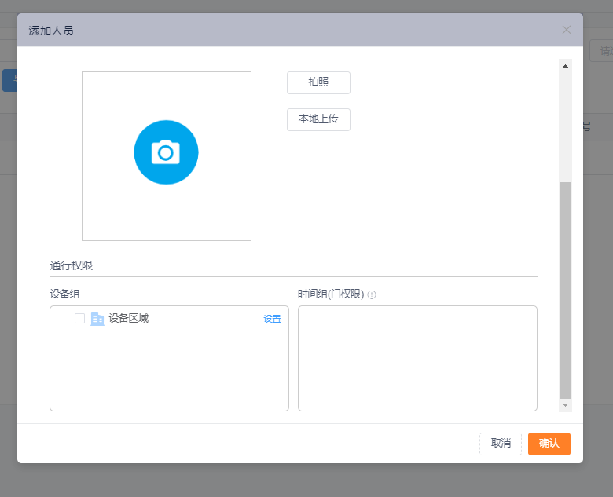
点击右侧“设置权限组”，批量设置人员可通行的设备组和通行的时间组信息
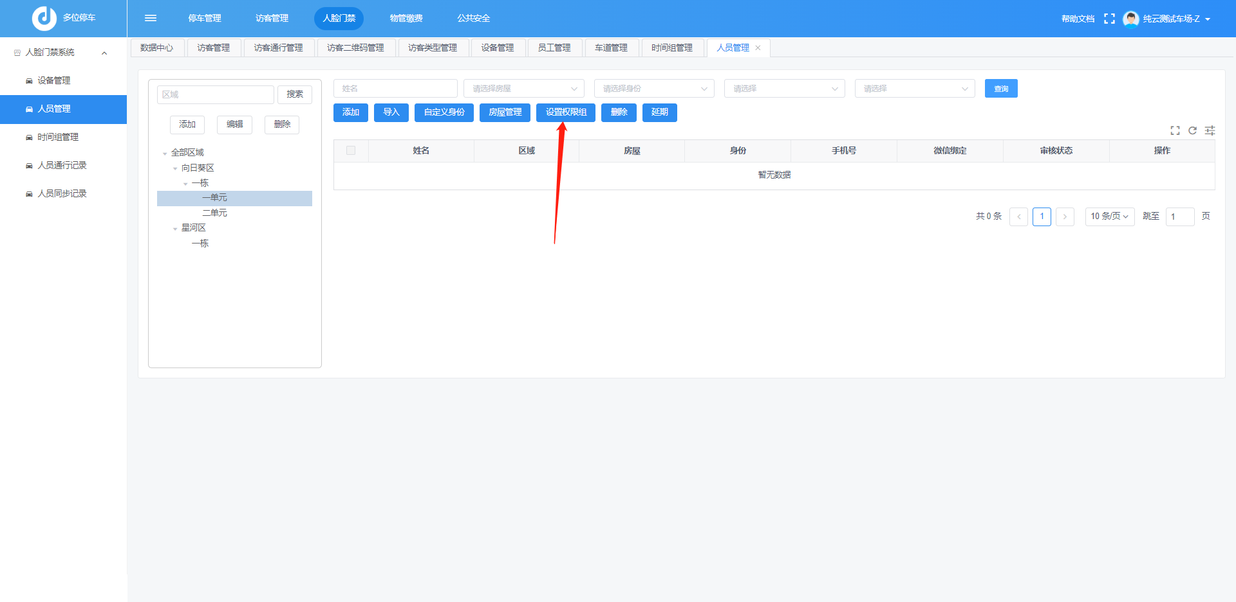
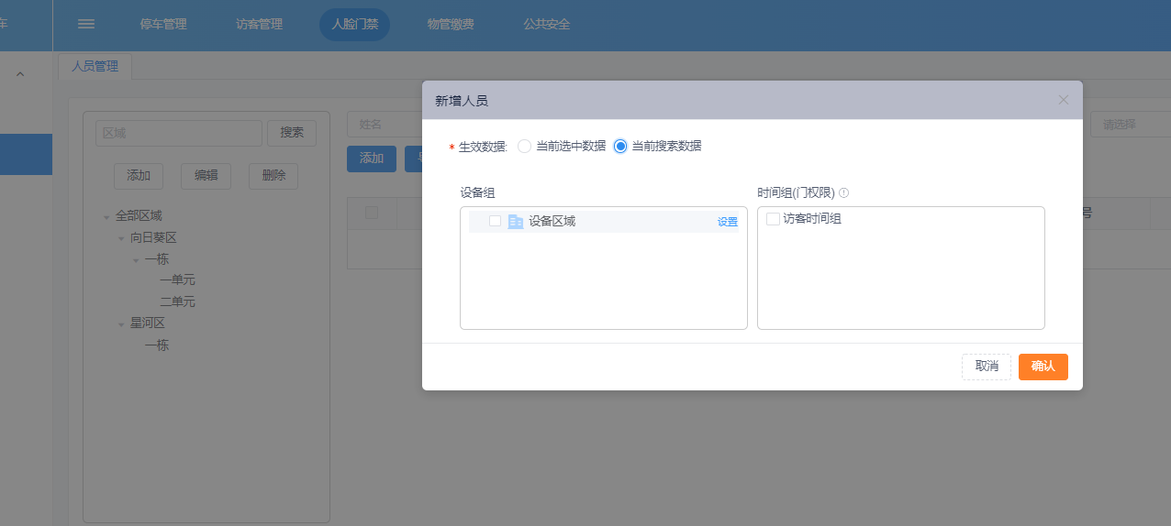

人员通行记录

人员通行记录页面，记录当前车场的所有人脸识别相机的通行记录，可按人员身份类型、相机设备名称等条件搜索
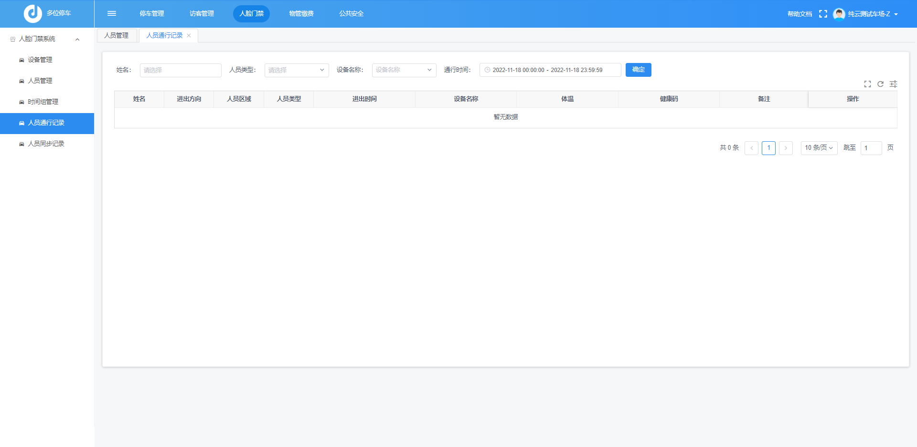

人员同步记录
人员同步记录页面，记录当前车场的所有人脸识别相机的人员信息同步记录，可按同步状态、相机设备名称等条件搜索
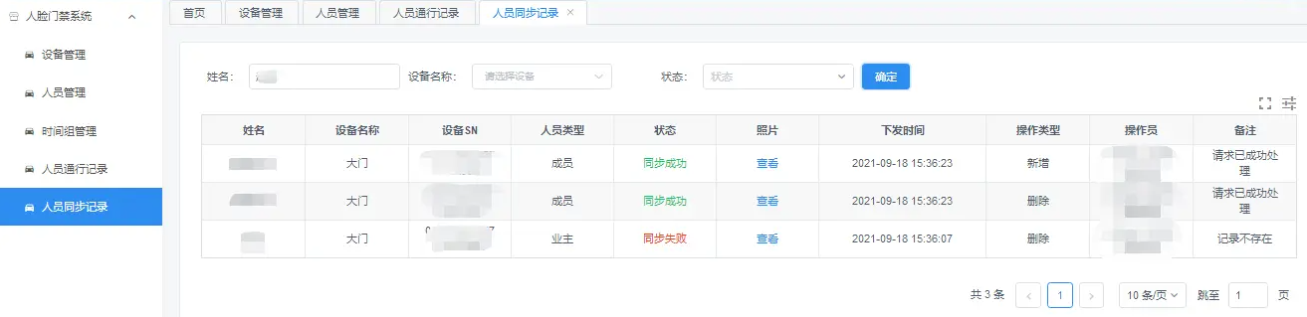

小程序端操作

人员信息已录入手机号码且审核通过的人员，可使用手机号+验证码登录小程序（臻泊物管业主端）
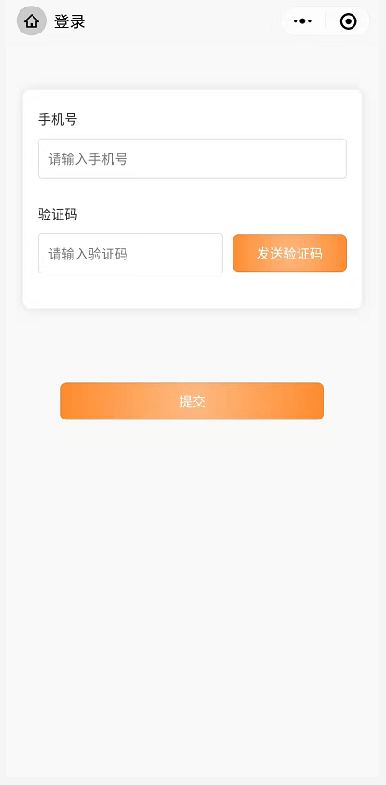
- 页面可操作完善个人信息、成员管理、远程开门等
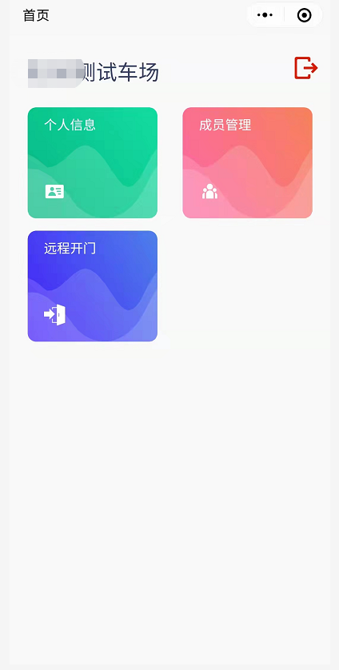
- 完善个人信息
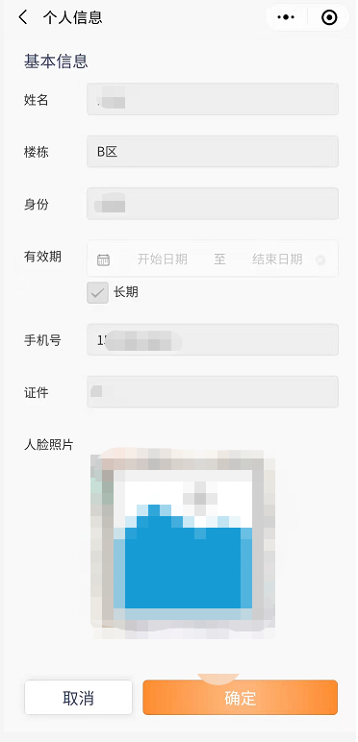
- 管理成员信息，添加新成员（添加成员的身份由后台设置的该身份信息决定）
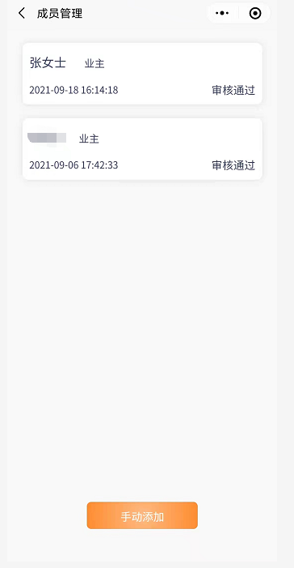
- 远程开门（是否可操作门禁设备，由后台设置的该身份信息决定）
